Progetto Ecomuseo della Valganna e del Piambello

Mappa Ecomuseo

Di seguito sono evidenziati i confini territoriali dell’Ecomuseo della Valganna e del Piambello.

Per delineare tali confini ci si avvale di strumenti topografici.

Situazione al 12/04/2021

Comune di Valganna

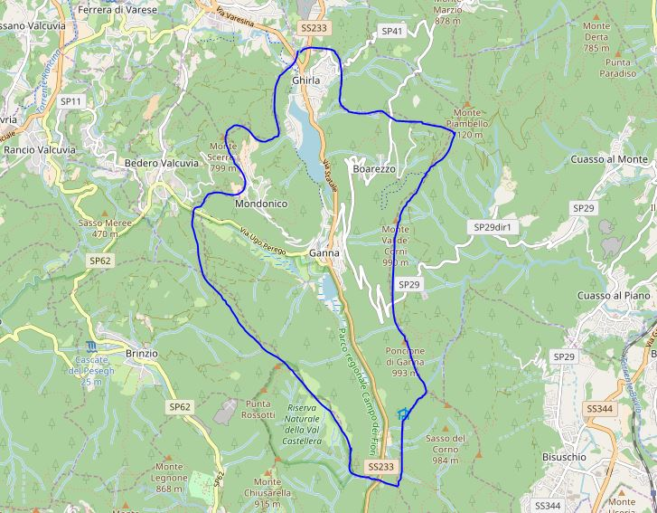

Area Grotte di Valganna – Birreria Poretti

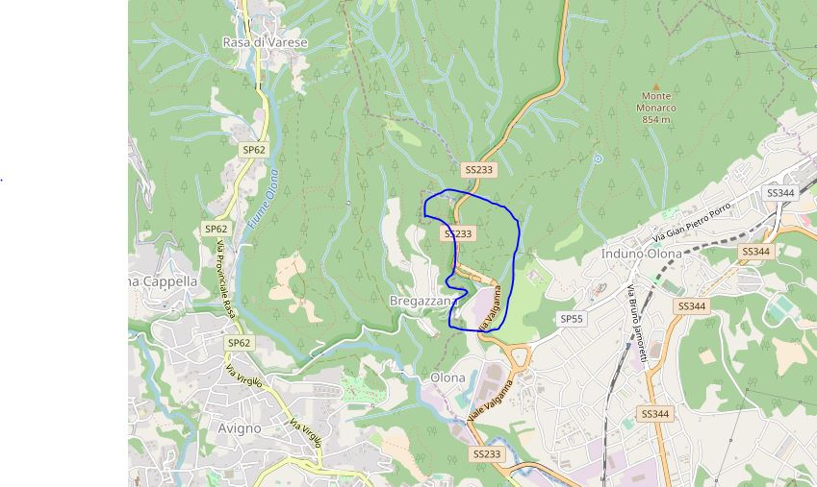

Area Mulino Rigamonti

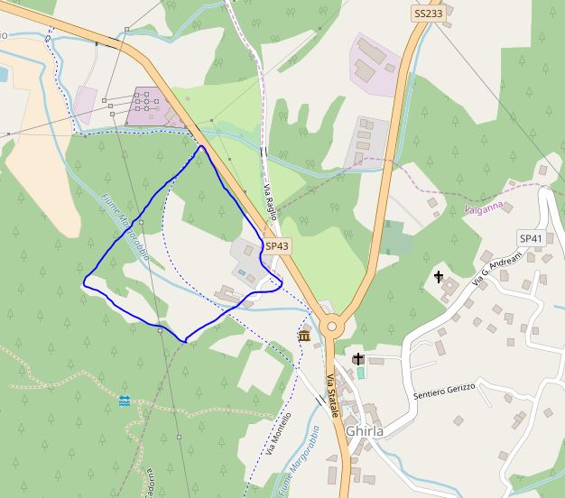

Area Villaggio Touring

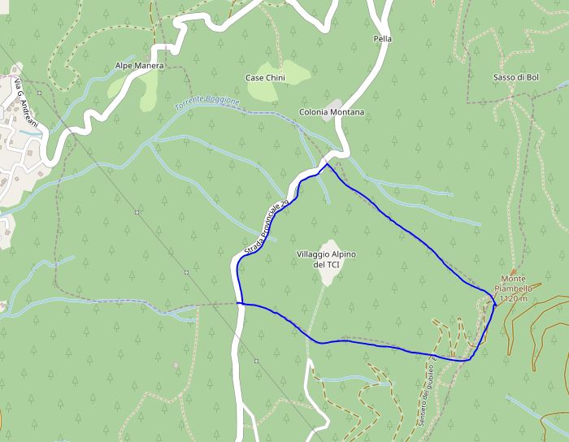

Area Orrido di Cunardo

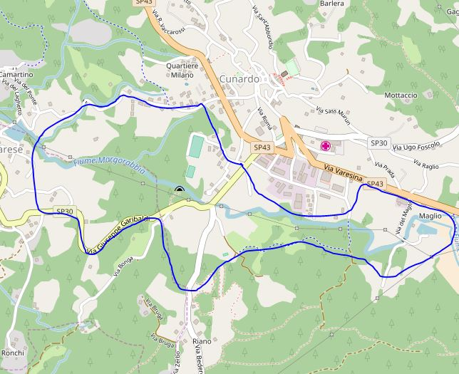

Monte Piambello

